Валентина Михайловна Симакова,
заведующий

К юбилейной дате «Василька»

Свою историю дошкольное учреждение «Василек» отсчитывает с декабря 1987 года.
С тех пор детский сад распахнул свои двери и уже 25 лет в его стенах звучат детские, весёлые голоса.

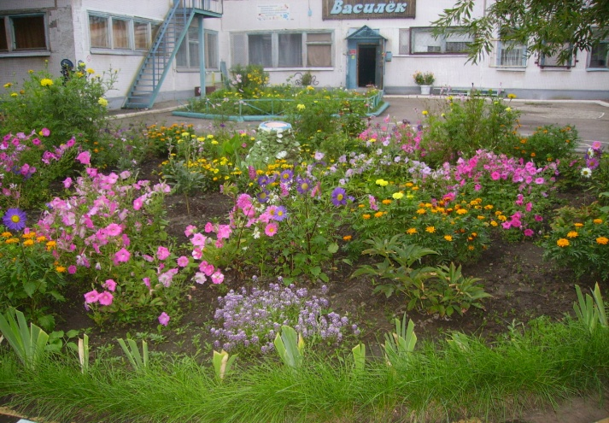

За годы существования детского сада многое изменилось. Менялся статус образовательного учреждения, неоднократно менялась специфика и основные направления работы, но неизменным оставалось трепетное, бережное отношение к каждому ребёнку, энтузиазм, добросовестность, инициатива и искренняя заинтересованность сотрудников.
Многие работники дошкольного учреждения большую часть жизни посвятили любимому делу - дошкольному детству.

И эти милые женщины, профессионалы с большой буквы, празднуют свой юбилей. И так, знакомьтесь...

Дмитриева Наталья Григорьевна – с первых дней работала руководителем детского сада.

В настоящее время Наталья Григорьевна на заслуженном отдыхе, но душою с родным коллективом.
Наталья Григорьевна опытный, творческий, инициативный педагог, обладающий высокими профессионально – деловыми качествами. В детский сад пришла со дня открытия его и проработала в должности руководителя 24 года.
За 24 года работы Дмитриевой Н.Г. не один раз менялся статус учреждения. Сегодня нас знают, как структурное подразделение «Детский сад «Василек» ГБОУ ООШ № 20.
Благодаря умелому руководству этой чуткой, милой женщины - детский сад имеет множество наград, дипломов, поощрений полученных на уровне города, области.

Наталья Григорьевна имеет звания «Отличник народного просвещения».

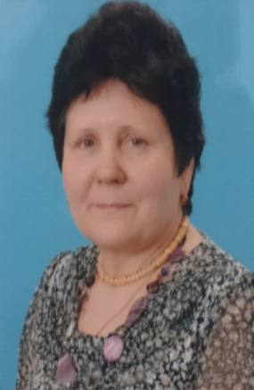

Померанцева Елена Леонидовна –
старший воспитатель детского сада

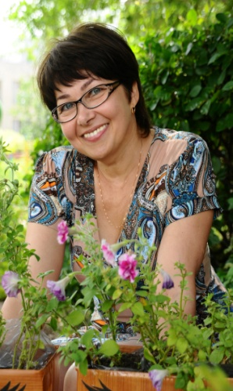

Грамотный, увлечённый своей профессиональной деятельностью, преданный своему делу и родному детскому саду педагог.
Педагог с большой буквы, который воспитал не одно поколение детей.
В настоящее время Елена Леонидовна первый помощник заведующего детского сада. Она хороший помощник не только руководителю, но и надёжный товарищ, коллега для тех с кем работает рядом.
А главное - эта милая, хрупкая женщина имеет огромное сердце, в котором есть место для всех, кому необходима помощь, кто оказался в трудной ситуации. Она готова в любой момент протянуть руку помощи, а это так редко, к сожалению, в наше время.
Елена Леонидовна имеет Министерскую Почетную Грамоту.

Главным достоянием нашего детского сада является педагогический коллектив.

Коллектив дошкольного учреждения гордится своими педагогами наставниками:

Шапкиной Тамарой Вадимовной, Полубояриновой Надеждой Валентиновной, Репринцевой Еленой Ильиничной, Головиной Лилией Ивановной, Машковой Тамарой Михайловной, Аникиной Ольгой Геннадьевной, Сычевой Галиной Васильевной, Прокаевой Зоей Васильевной, Наумовой Еленой Леонидовной, Петровой Любовь Васильевной, Царьковой Тамарой Алексеевной, Инякиной Галиной Анатольевной.

Сегодня, когда наш дружный коллектив активно готовится отмечать юбилей детского сада, трудовая деятельность наших юбиляров наиболее значима в глазах молодого поколения, которому продолжать традиции дошкольного учреждения.

У нас растет хорошая молодая смена: Абдулина Альбина Юсуповна, Шиляева Елена Владимировна, Матюк Елена Вячеславовна, Юмаева Ольга Николаевна, Волкова Роза Гумяровна, Бочкарева Анна Григорьевна, Григорьева Елена Олеговна, Зубрилина Вера Сергеевна, Кузнецова Светлана Сергеевна, Салтыкова Олеся Владимировна, Кадун Наталья Валерьевна, Лобашова Оксана Васильевна.

Молодые воспитатели, их творческий и профессиональный рост - будущее нашего детского сада.

Среди молодых, есть педагоги, которыми гордится коллектив – это Маторина Татьяна Евгеньевна, Вилкова Юлия Александровна.
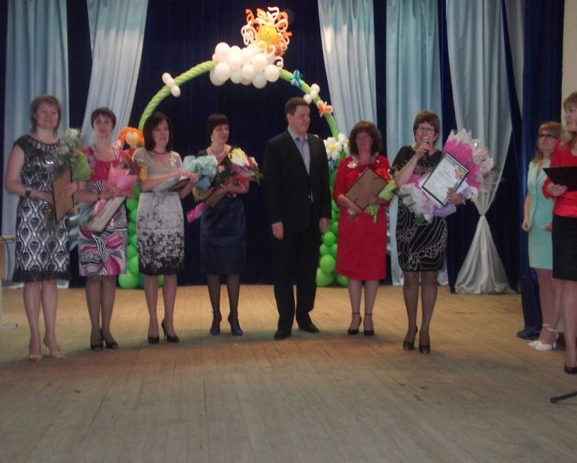

Есть люди, без которых жизнь в детском саду была бы не выносимо мрачной, скучной, не интересной. Это талантливые, творческие люди: Васильева Ольга Валентиновна, Мишенёва Наталья Николаевна, Кох Татьяна Львовна. Они не просто делают жизнь детей живой, насыщенной, веселой, но делают это умело, профессионально.

Среди профессий в детском саду есть и такие, про которые мало говорят, но без которых,
детский сад существовать не может.

Наше дошкольное учреждение очень похоже на большой, уютный дом, где счастливо живут дети и хорошо себя чувствуют взрослые.
Дом на 12 групп, в два этажа, с большой территорией, где всегда царит порядок.
Следить за всем этим большим хозяйством на протяжении нескольких лет помогает руководителю инициативная, добросовестная, ответственная, любящая свою роботу – заведующая хозяйством Надежда Юрьевна Кульмизева.

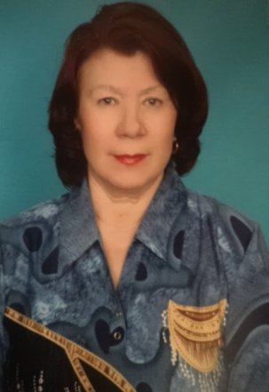

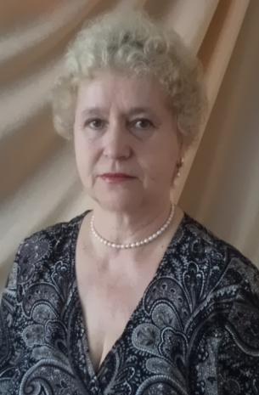

Есть еще один человек в нашем «Васильке», на котором большая ответственность за жизнь и здоровье детей, сотрудников - это старшая медицинская сестра Альбина Николаевна Труханова. Альбина Николаевна не только следит за здоровьем, но и за чистотой, и порядком во всем детском саду. Альбина Николаевна человек честный, ответственный, добросовестный, надёжный, хороший помощник руководителя.

Не заметная профессия у делопроизводителя Куяновой Нины Ивановны. Профессия не совсем заметная, но очень значимая. Мы живём во время компьютеризации, электронной почты, отчетов, бумаг.
Нина Ивановна хорошо знает и добросовестно, своевременно выполняет свою работу.
В документах у неё всегда порядок. За 25 лет существования детского сада Нина Ивановна ни разу не подвела своих руководителей, а это результативность работы всего детского сада.

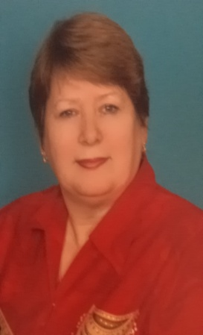

За эти годы из стен дошкольного учреждения было выпущено 1400 воспитанников, многие, из которых приходят в гости и уже в свой родной детский сад приводят своих детей.

За 25 лет детский сад очень изменился, но он, по-прежнему, пользуется большой популярностью у родителей и педагогической общественности.

Педагогический коллектив полон творческих сил и надежд, хранит свои традиции и доброе имя детского сада «Василек».

Уважаемые коллеги!

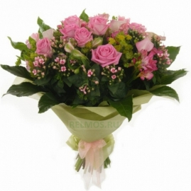

От нас зависит очень много -
Судьба до школьного порога,
И наша роль в ней так важна,
В наших руках растет душа.

Слова любви и уваженья
Пускай всегда звучат для Вас
И станет в жизни каждый час
Прекрасным, радостным мгновением.

Успехов Вам в профессиональной деятельности, дорогие коллеги,
и огромное человеческое спасибо за многолетний, добросовестный труд,
за преданность любимому делу!!!

С праздником всех!
Здоровья, счастья, любви,
Творческих успехов!

